开展“数字赋能实验教学中心高质量发展的思考与实践”培训会

10月24日，赵雷洪校长担任主持，特邀刘金库教授主讲，就“数字赋能实验教学中心高质量发展的思考与实践”这一主题，为来自各二级学院的教学院长及实验室相关人员进行了一场专题讲座，吸引了超过50名人员的积极参与。
刘金库教授围绕“实验中心功能和发展”做了详尽的报告。他首先聚焦于“新时代背景下实验教学中心的功能与使命”这一核心议题，深刻剖析了当前本科人才培养领域中存在的诸多挑战。刘教授指出，实验教学数字化转型不仅是一个崭新的机遇，同时也伴随着诸多考验。为此，实验教学中心需紧密围绕国家人才培养的战略需求及学校的长远发展定位，明确自身的教育理念、功能规划、特色方向及发展目标，力求在教育理念上创新、在功能定位上精准、在特色彰显上鲜明。
报告中，刘教授详尽阐述了学校在实验教学、管理机制革新、资源优化配置等多个维度上如何积极拥抱数字化赋能的重要举措。他强调，学校想要建设好实验教学中心需具备前瞻性的战略眼光，扎实构建数字化基础设施，并以坚定不移的决心，持续推动实验教学中心实现更深层次的内涵式发展。
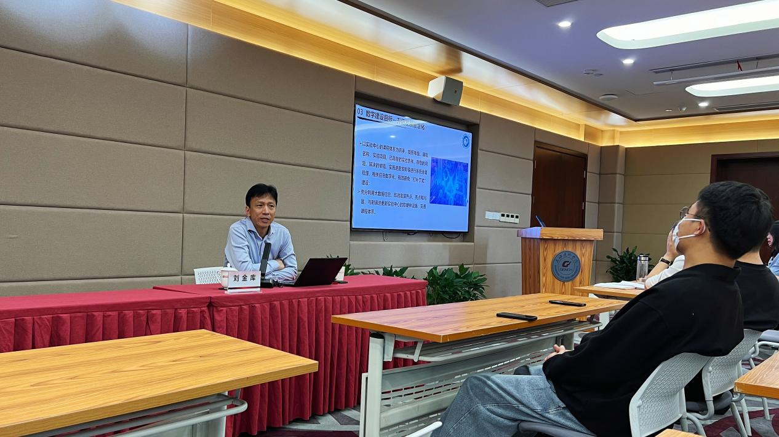
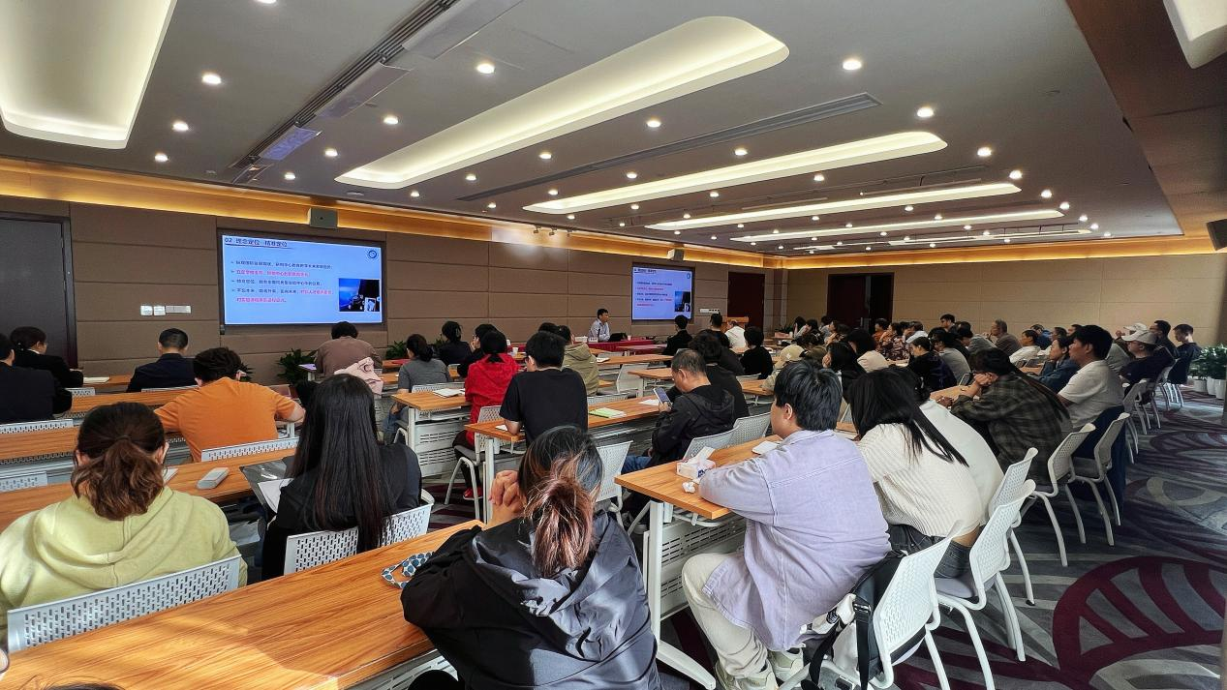

教务处
2024年10月25日

